附件2
中药饮片品种申请操作说明

《中药饮片基础数据标准化对照表（第一批）》中没有的品种信息，应在“企业品种管理”菜单中进行申请。
1）打开：河北省药品非现场监管系统--企业端
2）网址：http:// 110.249.221.172:6681/qy/loginqy.aspx
3）输入：“单位编号”和“注册码”，点击“登录”按钮进入“河北省药品非现场监管系统”。
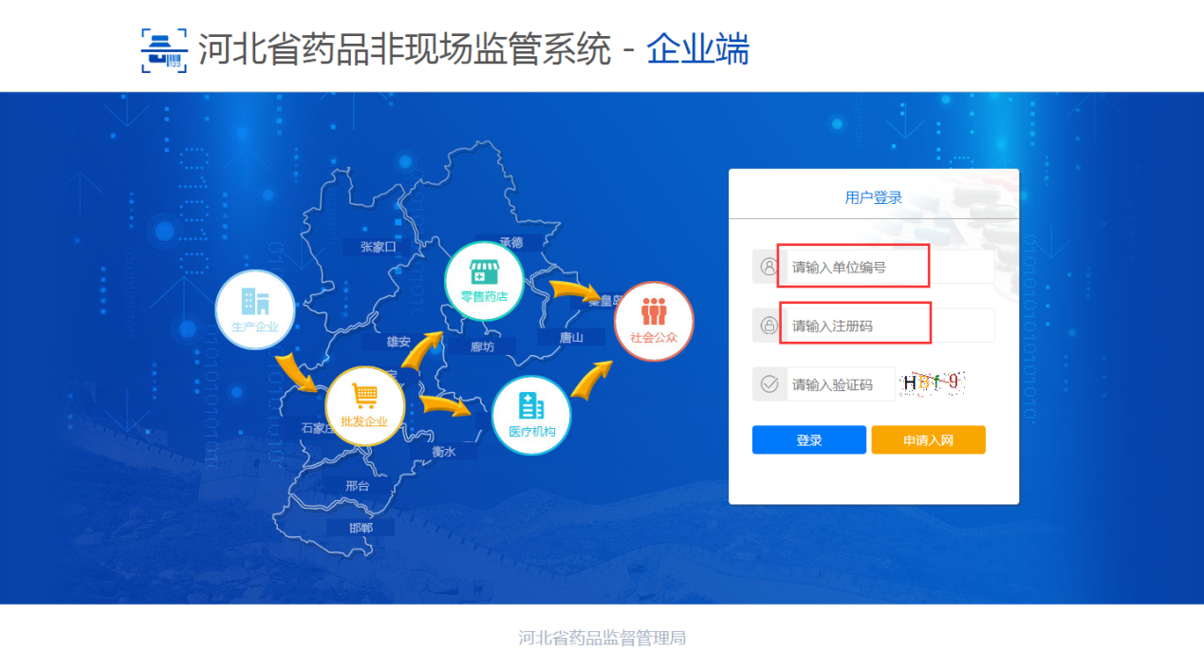
（1）企业品种管理
注意：在添加品种之前应先在“审核通过品种列表”中“中药饮片”项下查询，该列表列出了已经申请并且审核通过的中药饮片品种。如果该列表中已存在拟添加品种信息，则不需要重复申请，直接使用“中心品种编码”对照即可，也可把所有审核通过的中药饮片导出进行对照。
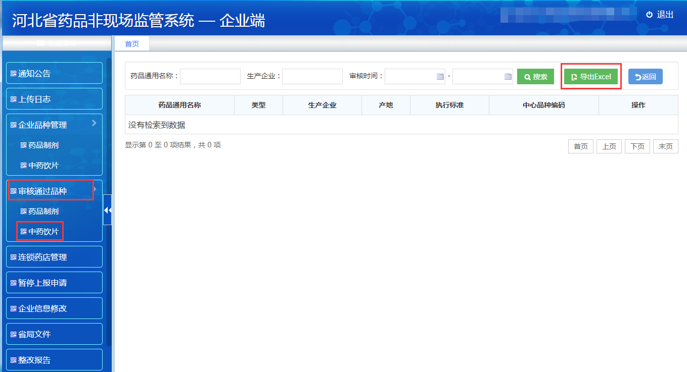
如果“审核通过品种列表”中没有拟添加品种，则点击“添加”按钮进行添加。
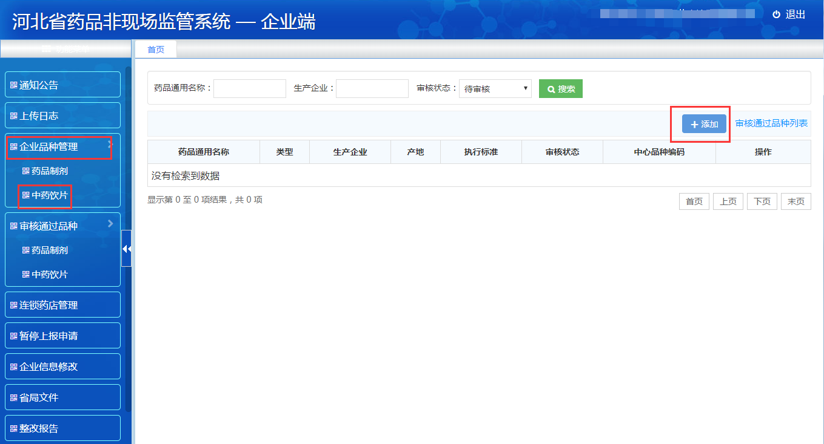
在“添加”中药饮片品种信息的时候，先选择药品通用名称、执行标准，再填写产地、生产企业以及生产企业统一社会信用代码等信息。请认真填写，确保品名、执行标准和生产企业信息的准确性。
本企业新申请的品种，在监管中心审核通过之后则会显示“中心品种编码”以供对照。

